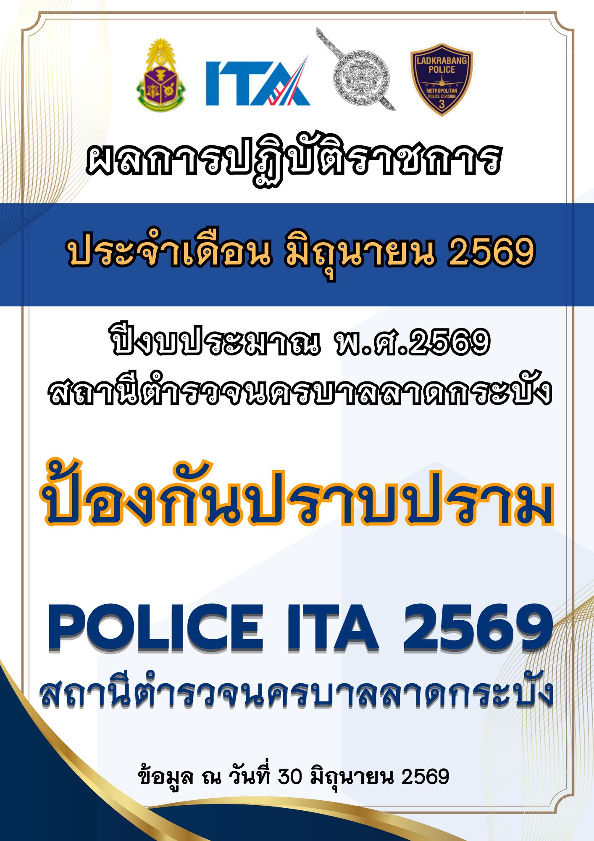

รายงานการปฏิบัติราชการประจำ เดือน มิถุนายน พ.ศ. 2569
ประจำปีงบประมาณ พ.ศ. 2569
งานป้องกันปราบปราม
สถานีตำรวจนครบาลลาดกระบัง

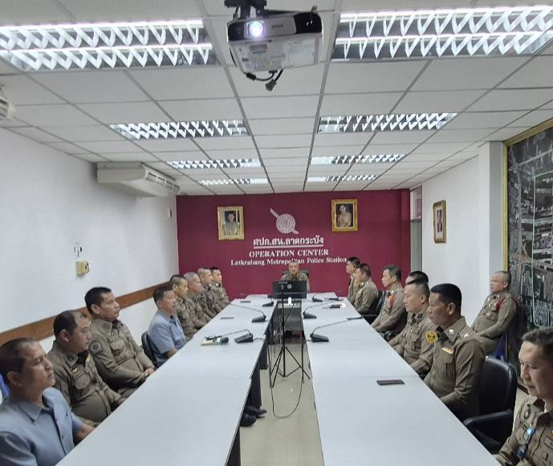

ประชุมบริหารงาน ป้องกันปราบปราม ประจำเดือน มิถุนายน
พ.ต.อ.สมคิด ประเชิญสุข ประชุมสายงานป้องกันปราบปราม และงานชุมชนสัมพันธ์ โดยเน้นย้ำในการรักษาชีวิตและทรัพย์สิน ของประชาชนมอบนโยบายในการปราบปรามผู้มีอิทธิพล ปราบปรามอบายมุข ในเขตพื้นที่ สน.ลาดกระบัง



คำสั่ง งานป้องกันปราบปรามสถานีตำรวจนครบาลลาดกระบัง
ที่ 64 / 2569
เรื่อง ตารางการปฏิบัติหน้าที่ของสารวัตรป้องกันปราบปราม
----------------------------
เพื่อให้การปฏิบัติหน้าที่ราชการในงานป้องกันปราบปราม สถานีตำรวจนครบาลลาดกระบัง เป็นไปด้วยความเรียบร้อยและมีประสิทธิภาพ จึงให้ข้าราชการตำรวจปฏิบัติหน้าที่สารวัตรป้องกันปราบปราม เพื่อควบคุมกำกับการปฏิบัติหน้าที่ของสายตรวจ ประจำเดือน มิถุนายน พ.ศ. 2569 ดังนี้

วัน เดือน ปี ที่ปฏิบัติ | สารวัตรป้องกันปราบปราม  เวรปฏิบัติควบคุมสายตรวจ
วันที่ 1,3,5,7,9,11,13,15,17,19,21,23,25,27,29,31  มิถุนายน 2569  ตั้งแต่เวลา 08.01 – 08.00 น.ของวันถัดไป | พ.ต.ท.พัชระ บุญกว้าง  สวป.ฯ
วันที่ 2,4,6,8,10,12,14,16,18,20,22,24,26,28,30  มิถุนายน 2569  ตั้งแต่เวลา 08.01 – 08.00 น.ของวันถัดไป | พ.ต.ท.กิตติวัฒน์ เลี่ยนวงศ์  สวป.ฯ

ทั้งนี้ ให้ถือปฏิบัติโดยเคร่งครัด ตั้งแต่วันที่ 1 มิถุนายน พ.ศ. 2569 เป็นต้นไปจนกว่าจะมีคำสั่งเปลี่ยนแปลง
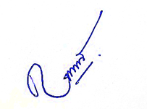
สั่ง ณ วันที่ 27 พฤษภาคม พ.ศ. 2569

พันตำรวจโท
( ชนัตพล ศิริภัสสร )
รองผู้กำกับการป้องกันปราบปราม
สถานีตำรวจนครบาลลาดกระบัง



คำสั่ง งานป้องกันปราบปรามสถานีตำรวจนครบาลลาดกระบัง
ที่ 62 / 2569
เรื่อง การปฏิบัติหน้าที่ฝ่ายป้องกันปราบปราม ประจำเดือน มิถุนายน พ.ศ. 2569
เพื่อให้การปฏิบัติงานในหน้าที่รับผิดชอบฝ่ายป้องกันปราบปรามสถานีตำรวจนครบาลลาดกระบัง เป็นไปด้วยความเรียบร้อยและมีประสิทธิภาพยิ่งขึ้น จึงให้ข้าราชการตำรวจฝ่ายป้องกันปราบปรามฯ ปฏิบัติ ดังต่อไปนี้

สายตรวจชุดปฏิบัติการที่ 1
1.1 หัวหน้าสายตรวจ/ สายตรวจรถยนต์ ลาดกระบัง 221
ร.ต.ต.คำสรร สารมะโน รอง สว.(ป) สน.ลาดกระบัง
จ.ส.ต.ธนพัฒน์ คำชุ่ม จนท.พลขับ
1.2 สายตรวจรถจักรยานยนต์
1.2.1 สายตรวจรถจักรยานยนต์ ลาดกระบัง 121-1
. ด.ต.สรายุทธ ไชยมาคำ ส.ต.ท.ปารเมศ อุตโรกุล
1.2.2 สายตรวจรถจักรยานยนต์ ลาดกระบัง 122-1
ส.ต.อ.กฤษณะ สมประสงค์ ส.ต.ต.ตะวัน แสงแก้ว
1.2.3 สายตรวจรถจักรยานยนต์ ลาดกระบัง 123-1
ร.ต.ต.อนุรักษ์ สุขล้น ด.ต.ภักพนธ์ พะแดนนอก
1.2.4 สายตรวจรถจักรยานยนต์ ลาดกระบัง 124-1
-
1.3 เจ้าหน้าที่ควบคุมผู้ต้องหา และประจำวันธุรการ
ร.ต.ต.บุญที พุทธสาร รอง สว.(ป) สน.ลาดกระบัง
1.4 เจ้าหน้าที่วิทยุสื่อสาร
ร.ต.ต.สุเมธ แก้วสุข รอง สว.(ป) สน.ลาดกระบัง

สายตรวจชุดปฏิบัติการที่ 2
2.1 หัวหน้าสายตรวจ/ สายตรวจรถยนต์ ลาดกระบัง 222
ร.ต.ต.สมศักดิ์ สายไทย รอง สว.(ป) สน.ลาดกระบัง
- พลขับ

( 2 )

2.2 สายตรวจรถจักรยานยนต์
2.2.1 สายตรวจรถจักรยานยนต์ ลาดกระบัง 121-2
ด.ต.สมเดช อำคา ด.ต.ณรงค์ชัย รัตนานุกุล
2.2.2 สายตรวจรถจักรยานยนต์ ลาดกระบัง 122-2
ด.ต.ณภัทร อนันตะ ส.ต.ต.พันธกานต์ ดุษดีพันธ์
2.2.3 สายตรวจรถจักรยานยนต์ ลาดกระบัง 123-2
ร.ต.ต.แผน ศาลางาม จ.ส.ต.อภิสิทธิ์ มินเสน
2.2.4 สายตรวจรถจักรยานยนต์ ลาดกระบัง 124-2
-
2.3 เจ้าหน้าที่ควบคุมผู้ต้องหา และประจำวันธุรการ
ร.ต.ท.เชาวลิต บริบูรณ์รัตน์ รอง สว.(ป) สน.ลาดกระบัง
2.4 เจ้าหน้าที่วิทยุสื่อสาร
ร.ต.ต. บวร โอฆะพนม รอง สว.(ป) สน.ลาดกระบัง

สายตรวจชุดปฏิบัติการที่ 3
3.1 หัวหน้าสายตรวจ/สายตรวจรถยนต์ ลาดกระบัง 223
ร.ต.ท.พรไพสิฐ พรมกูล รอง สว.(ป) สน.ลาดกระบัง
ร.ต.ต.เอกพล เริ่มปลูก รอง สว.(ป) สน.ลาดกระบัง
ส.ต.อ.ธราดล ยินดี จนท.พลขับ
3.2 สายตรวจรถจักรยานยนต์
3.2.1 สายตรวจรถจักรยานยนต์ ลาดกระบัง 121-3
ด.ต.นพดล เจริญเลิศทรัพย์ จ.ส.ต.คณาวุฒิ ชื่นสุราษฎร์
3.2.2 สายตรวจรถจักรยานยนต์ ลาดกระบัง 122-3
จ.ส.ต.พงศ์ดนัย นามแสงผา ส.ต.อ.เจนณรงค์ บุตรพรม
3.2.3 สายตรวจรถจักรยานยนต์ ลาดกระบัง 123-3
ร.ต.ต.บุญยงค์ บุญพยุงค์ จ.ส.ต.วรวิทย์ โคตวงษ์
3.2.4 สายตรวจรถจักรยานยนต์ ลาดกระบัง 123-4
-
3.3 เจ้าหน้าที่ควบคุมผู้ต้องหา และประจำวันธุรการ
ร.ต.ต.โนรี ใจบิดา รอง สว.(ป) สน.ลาดกระบัง
3.4 เจ้าหน้าที่วิทยุสื่อสาร
ร.ต.ต.เสกสรร อำภาราม ผบ.หมู่(ป.)สน.ลาดกระบัง

( 3 )

สายตรวจชุดปฏิบัติการที่ 4
4.1 หัวหน้าสายตรวจ/สายตรวจรถยนต์ ลาดกระบัง 224
ร.ต.ต.สมภาพ รอดคล้ำ รอง สว.(ป) สน.ลาดกระบัง
ด.ต.วีระยุทธ พุทถนอม จนท.พลขับ
4.2 สายตรวจรถจักรยานยนต์
4.2.1 สายตรวจรถจักรยานยนต์ ลาดกระบัง 121-4
ด.ต.วัชระ อินทรประสาท ส.ต.อ.พงศ์ศิริ เดชาธนไพบูลย์
4.2.2 สายตรวจรถจักรยานยนต์ ลาดกระบัง 122-4
ด.ต.โชคดี ด้วงเอี่ยม จ.ส.ต.ประกิจ มีลา
4.2.3 สายตรวจรถจักรยานยนต์ ลาดกระบัง 123-4
จ.ส.ต.อนุพงษ์ ศรีโท ด.ต.พูลศักดิ์ ศรีบรรเทา
4.2.3 สายตรวจรถจักรยานยนต์ ลาดกระบัง 124-4
-
4.3 เจ้าหน้าที่ควบคุมผู้ต้องหา และประจำวันธุรการ
ร.ต.ต.ประครอง สมัดชัย ผบ.หมู่(ป.)สน.ลาดกระบัง
4.4 เจ้าหน้าที่วิทยุสื่อสาร
ด.ต.กิตติภัค สิระบุญญากร ผบ.หมู่(ป.)สน.ลาดกระบัง

ตารางการปฏิบัติ ร้อยเวร 2-0 เจ้าหน้าที่สายตรวจ,สิบเวร,และเจ้าหน้าที่วิทยุสื่อสารประจำ เดือน มิถุนายน 2569
วัน/เวลา/ปฏิบัติ | เวลา 00.01-08.00 น. | เวลา 08.00-16.00 น. | เวลา 16.00-24.00 น. | ชุดพัก
1,9,17,25  มิ.ย.69 | สายตรวจชุดที่ 2  ร.ต.ต.สมศักดิ์ สายไทย  ร.ต.ต.เชาวลิต บริบูรณ์รัตน์  ร.ต.ต.บวร โอฆะพนม | สายตรวจชุดที่ 1  ร.ต.ต.คำสรร สารมะโน  ร.ต.ต.บุญที พุทธสาร  ร.ต.ต.สุเมธ แก้วสุข | สายตรวจชุดที่ 4  ร.ต.ต.สมภาพ รอดคล้ำ  ด.ต.ประครอง สมัดชัย ด.ต.กิตติภัค สิระบุญญากร | ชุดที่ 2
2,10,18,26  มิ.ย.69 | สายตรวจชุดที่ 3  ร.ต.ท.พรไพสิฐ พรมกูล  ร.ต.ต.โนรี ใจบิดา  ร.ต.ต.เสกสรร อำภาราม | สายตรวจชุดที่ 1  ร.ต.ต.คำสรร สารมะโน  ร.ต.ต.บุญที พุทธสาร  ร.ต.ต.สุเมธ แก้วสุข | ตรวจชุดที่ 4  ร.ต.ต.สมภาพ รอดคล้ำ  ด.ต.ประครอง สมัดชัย ด.ต.กิตติภัค สิระบุญญากร | ชุดที่ 2
3,11,19,27  มิ.ย.69 | สายตรวจชุดที่ 3  ร.ต.ท.พรไพสิฐ พรมกูล  ร.ต.ต.โนรี ใจบิดา  ร.ต.ต.เสกสรร อำภาราม | สายตรวจชุดที่ 2  ร.ต.ต.สมศักดิ์ สายไทย  ร.ต.ต.เชาวลิต บริบูรณ์รัตน์  ร.ต.ต.บวร โอฆะพนม | สายตรวจชุดที่ 1  ร.ต.ต.คำสรร สารมะโน  ร.ต.ต.บุญที พุทธสาร  ร.ต.ต.สุเมธ แก้วสุข | ชุดที่ 3
4,12,20,28  มิ.ย.69 | ตรวจชุดที่ 4  ร.ต.ต.สมภาพ รอดคล้ำ  ด.ต.ประครอง สมัดชัย ด.ต.กิตติภัค สิระบุญญากร | สายตรวจชุดที่ 2  ร.ต.ต.สมศักดิ์ สายไทย  ร.ต.ต.เชาวลิต บริบูรณ์รัตน์  ร.ต.ต.บวร โอฆะพนม | สายตรวจชุดที่ 1  ร.ต.ต.คำสรร สารมะโน  ร.ต.ต.บุญที พุทธสาร  ร.ต.ต.สุเมธ แก้วสุข | ชุดที่ 3
5,13,21,29  มิ.ย.69 | ตรวจชุดที่ 4  ร.ต.ต.สมภาพ รอดคล้ำ  ด.ต.ประครอง สมัดชัย ด.ต.กิตติภัค สิระบุญญากร | สายตรวจชุดที่ 3  ร.ต.ท.พรไพสิฐ พรมกูล ร.ต.ต.โนรี ใจบิดา  ร.ต.ต.เสกสรร อำภาราม | สายตรวจชุดที่ 2  ร.ต.ต.สมศักดิ์ สายไทย  ร.ต.ต.เชาวลิต บริบูรณ์รัตน์  ร.ต.ต.บวร โอฆะพนม | ชุดที่ 4
6,14,22,30  มิ.ย.69 | สายตรวจชุดที่ 1  ร.ต.ต.คำสรร สารมะโน  ร.ต.ต.บุญที พุทธสาร  ร.ต.ต.สุเมธ แก้วสุข | สายตรวจชุดที่ 3  ร.ต.ท.พรไพสิฐ พรมกูล  ร.ต.ต.โนรี ใจบิดา  ร.ต.ต.เสกสรร อำภาราม | สายตรวจชุดที่ 2  ร.ต.ต.สมศักดิ์ สายไทย  ร.ต.ต.เชาวลิต บริบูรณ์รัตน์  ร.ต.ต.บวร โอฆะพนม | ชุดที่ 4
7,15,23,31  มิ.ย.69 | สายตรวจชุดที่ 1  ร.ต.ต.คำสรร สารมะโน  ร.ต.ต.บุญที พุทธสาร  ร.ต.ต.สุเมธ แก้วสุข | สายตรวจชุดที่ 4  ร.ต.ต.สมภาพ รอดคล้ำ  ด.ต.ประครอง สมัดชัย ด.ต.กิตติภัค สิระบุญญากร | สายตรวจชุดที่ 3  ร.ต.ท.พรไพสิฐ พรมกูล ร.ต.ต.โนรี ใจบิดา  ร.ต.ต.เสกสรร อำภาราม | ชุดที่ 1
8,16,24  มิ.ย.69 | สายตรวจชุดที่ 2  ร.ต.ต.สมศักดิ์ สายไทย  ร.ต.ต.เชาวลิต บริบูรณ์รัตน์  ร.ต.ต.บวร โอฆะพนม | สายตรวจชุดที่ 4  ร.ต.ต.สมภาพ รอดคล้ำ  ด.ต.ประครอง สมัดชัย ด.ต.กิตติภัค สิระบุญญากร | สายตรวจชุดที่ 3  ร.ต.ท.พรไพสิฐ พรมกูล  ร.ต.ต.โนรี ใจบิดา  ร.ต.ต.เสกสรร อำภาราม | ชุดที่ 1

ตารางการปฏิบัติ เจ้าหน้าที่สายตรวจเดินเท้า ประจำเดือน มิถุนายน 2569
วัน/เดือน/ปี | เวลา 09.00-14.00 น. | 14.00 - 19.00 น. | หมายเหตุ
1 มิ.ย. 69 | ร.ต.ต.อัคเดช มาฆเซ็นต์ | ร.ต.ต.อัคเดช มาฆเซ็นต์
2-6 มิ.ย. 69 | ร.ต.ต.อัคเดช มาฆเซ็นต์ | ร.ต.ต.ประกิต พิศอ่อน
7 มิ.ย. 69 | ร.ต.ต.อัคเดช มาฆเซ็นต์ | ร.ต.ต.อัคเดช มาฆเซ็นต์
8 มิ.ย. 69 | ร.ต.ต.ประกิต พิศอ่อน | ร.ต.ต.ประกิต พิศอ่อน
9-13 มิ.ย. 69 | ร.ต.ต.ประกิต พิศอ่อน | ร.ต.ต.อัคเดช มาฆเซ็นต์
14 มิ.ย. 69 | ร.ต.ต.ประกิต พิศอ่อน | ร.ต.ต.ประกิต พิศอ่อน
15 มิ.ย. 69 | ร.ต.ต.อัคเดช มาฆเซ็นต์ | ร.ต.ต.อัคเดช มาฆเซ็นต์
16-20 มิ.ย. 69 | ร.ต.ต.อัคเดช มาฆเซ็นต์ | ร.ต.ต.ประกิต พิศอ่อน
21 มิ.ย. 69 | ร.ต.ต.อัคเดช มาฆเซ็นต์ | ร.ต.ต.อัคเดช มาฆเซ็นต์
22 มิ.ย. 69 | ร.ต.ต.ประกิต พิศอ่อน | ร.ต.ต.ประกิต พิศอ่อน
23-27 มิ.ย. 69 | ร.ต.ต.ประกิต พิศอ่อน | ร.ต.ต.อัคเดช มาฆเซ็นต์
28 มิ.ย. 69 | ร.ต.ต.ประกิต พิศอ่อน | ร.ต.ต.ประกิต พิศอ่อน
29 มิ.ย. 69 | ร.ต.ต.อัคเดช มาฆเซ็นต์ | ร.ต.ต.อัคเดช มาฆเซ็นต์
30-31 มิ.ย. 69 | ร.ต.ต.อัคเดช มาฆเซ็นต์ | ร.ต.ต.ประกิต พิศอ่อน
***หมายเหตุ***
กำหนดให้เจ้าหน้าที่สายตรวจเดินเท้า ทำการตรวจร้านค้าทองแห่งละ 2 ครั้ง รวม 8 จุด โดยให้มีผลการตรวจ 16 ครั้ง / ผลัด ผลัดเช้าเน้นช่วงเวลาร้านทองเปิดทำการ 09.00-10.00 น. ผลัดบ่าย เน้นช่วงเวลาร้านทองใกล้ปิดทำการ 17.00-19.00 น. สวป.เวร เป็นผู้ตรวจสอบการปฏิบัติ

ชุดปฏิบัติการที่ 5 สายตรวจเสริมเฉพาะกิจป้องกันปราบปรามรถแข่ง ให้ปฏิบัติหน้าที่ ตั้งแต่ เวลา 22.00 นาฬิกา ถึงเวลา 04.00 นาฬิกาของทุกวัน การปฏิบัติให้อยู่ภายในการควบคุมของสารวัตรป้องกันปราบปรามฯ ปฏิบัติหน้าที่เวรประจำวัน
1. ร.ต.อ.ศราวุธ รักษ์บัวทอง รอง สวป. สน.ลาดกระบัง หัวหน้าชุดปฏิบัติการ
2. ร.ต.ต.บรรจง สุขเต๊ะ ผบ.หมู่(ป.) สน.ลาดกระบัง ชุดปฏิบัติการ
3. จ.ส.ต.ธนกฤต สุระเสียง ผบ.หมู่(ป.) สน.ลาดกระบัง ชุดปฏิบัติการ
4. จ.ส.ต.กิตติศักดิ์ เวฬุวนารักษ์ ผบ.หมู่(ป.) สน.ลาดกระบัง ชุดปฏิบัติการ
5. จ.ส.ต.กฤษฎาพัฒน์ การนา ผบ.หมู่(ป.) สน.ลาดกระบัง ชุดปฏิบัติการ

ชุดปฏิบัติการที่ 6 เจ้าหน้าที่ตำรวจชุมชนสัมพันธ์ / ว.4 ธนาคาร ร้านค้าทอง ในพื้นที่และปฏิบัติหน้าที่ชุดสุ่มตรวจสถานประกอบการ อีกหน้าที่หนึ่ง
1.พ.ต.ต.สมโภช ฟองเอม สว.ชส.สน.ลาดกระบัง หัวหน้าชุดปฏิบัติการ
2.ร.ต.อ.ชัยวุฒิ หอมศิริ รอง สวป. สน.ลาดกระบัง ชุดปฏิบัติการ
3.ร.ต.ท.ทรงวุฒิ อินทโสต รอง สว.(ป) สน.ลาดกระบัง ชุดปฏิบัติการ
4. ร.ต.ต.ชิด อินมา รอง สว.(ป) สน.ลาดกระบัง ชุดปฏิบัติการ
5. ร.ต.ต.สมศักดิ์ สอนเข็ม รอง สว.(ป) สน.ลาดกระบัง ชุดปฏิบัติการ
6.ร.ต.ต.ปรีชา โคตรบัว รอง สว.(ป) สน.ลาดกระบัง ชุดปฏิบัติการ
7.ด.ต.ราชกิจ แก้วโยธา ผบ.หมู่(ป.) สน.ลาดกระบัง ชุดปฏิบัติการ
ชุดปฏิบัติการที่ 7 เจ้าหน้าที่สายตรวจเดินเท้า / ว.4 ธนาคาร ร้านค้าทอง ในพื้นที่
1.ร.ต.ต.ประกิต พิศอ่อน รอง สว.(ป) สน.ลาดกระบัง
2.ร.ต.ต.อัคเดช มาฆเซ็นต์ รอง สว.(ป) สน.ลาดกระบัง
7.1 เจ้าหน้าที่ปฏิบัติหน้าที่บนสถานีตำรวจ
1. ด.ต.(หญิง)มุกดา ยิ้มใหญ่ ผบ.หมู่(คด.)(เวรบริการ ส. )สน.ลาดกระบัง เป็นเจ้าหน้าที่ประชาสัมพันธ์ และรับแจ้งเอกสารหาย ปฏิบัติหน้าที่เวลาวันจันทร์ ถึงวันศุกร์ เวลา 08.00–16.00 น. หยุดวันเสาร์ อาทิตย์ และวันหยุดราชการ
7.2 เจ้าหน้าที่สายตรวจปฏิบัติหน้าที่จัดเตรียมเอกสารงานป้องกันปราบปราม
- ปฏิบัติหน้าที่วันจันทร์ ถึงวันศุกร์ เวลา 08.00 – 16.00 น. หยุดวันเสาร์ อาทิตย์ และวันหยุดราชการ
- ร.ต.อ.เฉลิมชัย จอมคำศรี รอง สวป.สน.ลาดกระบัง หัวหน้า
- ด.ต.อรุณศักดิ์ แดงอาจ ผบ.หมู่(ป.)สน.ลาดกระบัง
- จ.ส.ต.กฤษฎา ยศทนนท์ ผบ.หมู่(ป.)สน.ลาดกระบัง
- ส.ต.อ.วัชระ จันทะแฝก ผบ.หมู่(ป.)สน.ลาดกระบัง
- ส.ต.ท.นรภัทร โถสัมฤทธิ์ ผบ.หมู่(ป.)สน.ลาดกระบัง

..../8 ข้อสั่งการและกำชับ
8. ข้อสั่งการและกำชับการปฏิบัติของเจ้าหน้าที่สายตรวจ
8.1.ให้จัดกำลังทั้งในและนอกเครื่องแบบออกตรวจตราป้องกันอาชญากรรมทุกรูปแบบ โดยเฉพาะความผิดเกี่ยวกับการประทุษร้ายต่อทรัพย์แลรักษาความปลอดภัยและอำนวยความสะดวกให้กับ นักท่องเที่ยวชาวต่างชาติให้หัวหน้าชุดสายตรวจและชุดจู่โจมเพิ่มความเข้มในการตรวจสอบควบคุม สถานบริการร้านอาหารหรือสถานประกอบการที่มีลักษณะคล้ายสถานบริการหรือสถานที่ที่มีการแอบแฝง กระทำความผิดเกี่ยวกับสถานบริการและบ่อนการพนันอย่างสม่ำเสมอเพื่อเป็นการป้องปรามมิให้ การกระทำความผิดเกิดขึ้น เน้นร้อยเวร 2-0 สายตรวจเขตให้เพิ่มความเข้ม ความถี่ในการตรวจร้านค้าทอง โดยต้อง ว.10 บริเวณใกล้เคียงกับที่ตั้งร้านค้าทองจนกว่าร้านจะปิดทำการและให้ประชาสัมพันธ์ ขอความร่วมมือ ให้ผู้ประกอบการปิด-เปิด ให้ตรงตามเวลาที่ได้ตกลงกับทางสถานีตำรวจ
8.2.เน้น ร้อยเวร 2-0 สายตรวจเขต ให้เพิ่มความเข้มความถี่ในการตรวจตราป้องกันอาชญากรรม บริเวณห้างสรรพพสินค้าโรบินสัน ห้างแมคโคร และศูนย์การค้า เดอะพาซิโอ โดยประสานกับฝ่ายรักษาความปลอดภัย เพื่อปรับแผนการปฏิบัติให้สอดคล้องกับสภาพพื้นที่และอาชญากรรม อยู่เสมอ
8.3.บ่อนการพนันให้ทุกชุดปฏิบัติออกตรวจสอบพื้นที่ในเขตพื้นที่รับผิดชอบ สืบสวนหาข่าว การลักลอบเล่นการพนัน สถานบริการ สถานประกอบการ ร้านอาหาร ที่เป็นแหล่งมั่วสุม ฯ เพื่อป้องกันการลักลอบเล่นการพนันตามที่สำนักงานตำรวจแห่งชาติ ได้มอบนโยบายในการแก้ไขปัญหา เกี่ยวกับสถานบริการและปัญหาเกี่ยวกับการพนันในรูปแบบต่าง ๆ
8.4.สถานบริการ สถานประกอบการ เพื่อเป็นการดำเนินการด้านการป้องกันปราบปรามและแก้ไขปัญหาเกี่ยวกับสถานบริการ นำไปสู่การปฏิบัติอย่างเป็นรูปธรรมอย่างต่อเนื่องจึงได้กำหนดแผนปฏิบัติในการแก้ไขปัญหาสังคมเกี่ยวกับ สถานบริการต่างๆโดยมุ่งเน้นให้เจ้าหน้าที่ตำรวจผู้ออกปฏิบัติหน้าที่ดำเนินการอย่างจริงจัง
8.5. ให้ตรวจสอบบุคคลต้องสงสัย รถต้องสงสัย ที่อาจมีสิ่งของที่ได้มาหรือมีไว้เป็นความผิด ในกรณี ตรวจยึดรถต้องสงสัย ต้องบันทึกตามแบบฟอร์มที่กำหนดและบันทึกลงสมุดยึดรถต้องสงสัย ส่งมอบให้ พนักงานสอบสวนให้ถูกต้องทุกคัน พร้อมบันทึกภาพบุคคล บัตรประจำตัวประชาชน และรถที่ตรวจยึด ไว้เป็นหลักฐานทุกครั้ง
8.6. ผู้บังคับบัญชาทุกระดับชั้นสอดส่องตรวจสอบและติดตามผลการปฏิบัติ ของเจ้าหน้าที่ผู้รับผิดชอบ อย่างใกล้ชิด ในการป้องกันปราบปรามอาชญากรรม ความผิดเกี่ยวกับสถานบริการ การพนัน ให้ได้ผล อย่างเป็นรูปธรรม และให้ผู้บังคับบัญชาถือปฏิบัติตามแนวทางคำสั่ง ตร. ที่ 234/2548 ลง 29 มิ.ย.2548 เรื่อง แนวทางการพิจารณาเจ้าหน้าที่ตำรวจที่บกพร่องในการป้องกันปราบปรามอบายมุขอย่างเคร่งครัด อย่าให้เกิดข้อบกพร่องขึ้นได้
8.7. ให้ สารวัตรเวรป้องกันปราบปราม เป็นผู้ควบคุม ตรวจสอบการปฏิบัติของเจ้าหน้าที่สายตรวจ สายตรวจเดินเท้า เจ้าหน้าที่ธุรการ เจ้าหน้าทีวิทยุสิบเวร เวรบริการประจำวัน ของสถานีตำรวจให้พร้อมในการปฏิบัติหน้าที่บริการประชาชน ให้เรียบร้อยและมีประสิทธิภาพ
ทั้งนี้ ตั้งแต่วันที่ 1 มิถุนายน พ.ศ.2569 เป็นต้นไป จนกว่าจะมีคำสั่งเปลี่ยนแปลง
สั่ง ณ วันที่ 27 พฤษภาคม พ.ศ. 2569
พันตำรวจโท

( ชนัตพล ศิริภัสสร )
รองผู้กำกับการป้องกันปราบปราม
สถานีตำรวจนครบาลลาดกระบัง
การปฏิบัติชุดเฉพาะกิจ ป้องกันปราบปรามรถแข่ง ประจำเดือน มิถุนายน 2569
เวลาปฏิบัติ  วันที่ | เวลา 23.00 - 05.00 น.  ของวันรุ่งขึ้น | เวรพัก | เวรสนับสนุน | หมายเหตุ
1,2,5,6,9,10,13,14,17,  18,21,22,25,26,29,30  มิ.ย. 69 | 1.จ.ส.ต.ธนกฤต สุระเสียง  2.จ.ส.ต.กฤษฎาพัฒน์ การนา | 1.ร.ต.อ.ศราวุธ รักษ์บัวทอง  2.จ.ส.ต.กิตติศักดิ์ เวฬุวนารักษ์ | -
3,4,7,8,11,12,15,16,  19,20,23,24,27,28,31  มิ.ย. 69 | 1.ร.ต.อ.ศราวุธ รักษ์บัวทอง  2.จ.ส.ต.กิตติศักดิ์ เวฬุวนารักษ์ | 1.จ.ส.ต.ธนกฤต สุระเสียง  2.จ.ส.ต.กฤษฎาพัฒน์ การนา | -

หมายเหตุ : โดยให้มาทำการปล่อยแถวที่หน้า สน. ในเวลา 23.00 น. ทุกวัน

ทั้งนี้ ตั้งแต่วันที่ 1 มิถุนายน พ.ศ.2569 เป็นต้นไป จนกว่าจะมีคำสั่งเปลี่ยนแปลง
สั่ง ณ วันที่ 27 กุมภาพันธ์ พ.ศ. 2569

พันตำรวจโท
( ชนัตพล ศิริภัสสร )
รองผู้กำกับการป้องกันปราบปราม
สถานีตำรวจนครบาลลาดกระบัง

ตารางเวร การปฏิบัติสายตรวจเสริม 4 นาย ประจำเดือน มิถุนายน 2569
เวลาปฏิบัติ  วันที่ | เวลา 08.00 – 16.00 น. | เวลา 16.00 – 24.00 น. | เวลา 00.00 – 08.00 น. | หมายเหตุ
2-3-4-5-6  มิ.ย. 69 | 1.ส.ต.ต.ธัชชานนท์ เสาวัต  2.ส.ต.ต.อภิสิทธิ์ เต็มทับ | 1.ส.ต.ต.ธนารัตน์ งามนวล  2.ส.ต.ต.ธนพล หงษ์ฟ้อน
9-10-11-12-13  มิ.ย. 69 | 1.ส.ต.ต.ธนารัตน์ งามนวล  2.ส.ต.ต.ธนพล หงษ์ฟ้อน | 1.ส.ต.ต.ธัชชานนท์ เสาวัต  2.ส.ต.ต.อภิสิทธิ์ เต็มทับ
16-17-18-19-20  มิ.ย. 69 | 1.ส.ต.ต.ธัชชานนท์ เสาวัต  2.ส.ต.ต.อภิสิทธิ์ เต็มทับ | 1.ส.ต.ต.ธนารัตน์ งามนวล  2.ส.ต.ต.ธนพล หงษ์ฟ้อน
23-24-25-26-27  มิ.ย. 69 | 1.ส.ต.ต.ธนารัตน์ งามนวล  2.ส.ต.ต.ธนพล หงษ์ฟ้อน | 1.ส.ต.ต.ธัชชานนท์ เสาวัต  2.ส.ต.ต.อภิสิทธิ์ เต็มทับ
30-31  มิ.ย. 69 | 1.ส.ต.ต.ธัชชานนท์ เสาวัต  2.ส.ต.ต.อภิสิทธิ์ เต็มทับ | 1.ส.ต.ต.ธนารัตน์ งามนวล  2.ส.ต.ต.ธนพล หงษ์ฟ้อน

หมายเหตุ : โดยให้หัวหน้าชุดปฏิบัติการสายตรวจ 2-0 เป็นผู้ควบคุมการปฏิบัติ
ตรวจสอบแล้วถูกต้อง

พันตำรวจโท
( ชนัตพล ศิริภัสสร )
รองผู้กำกับการป้องกันปราบปราม
สถานีตำรวจนครบาลลาดกระบัง

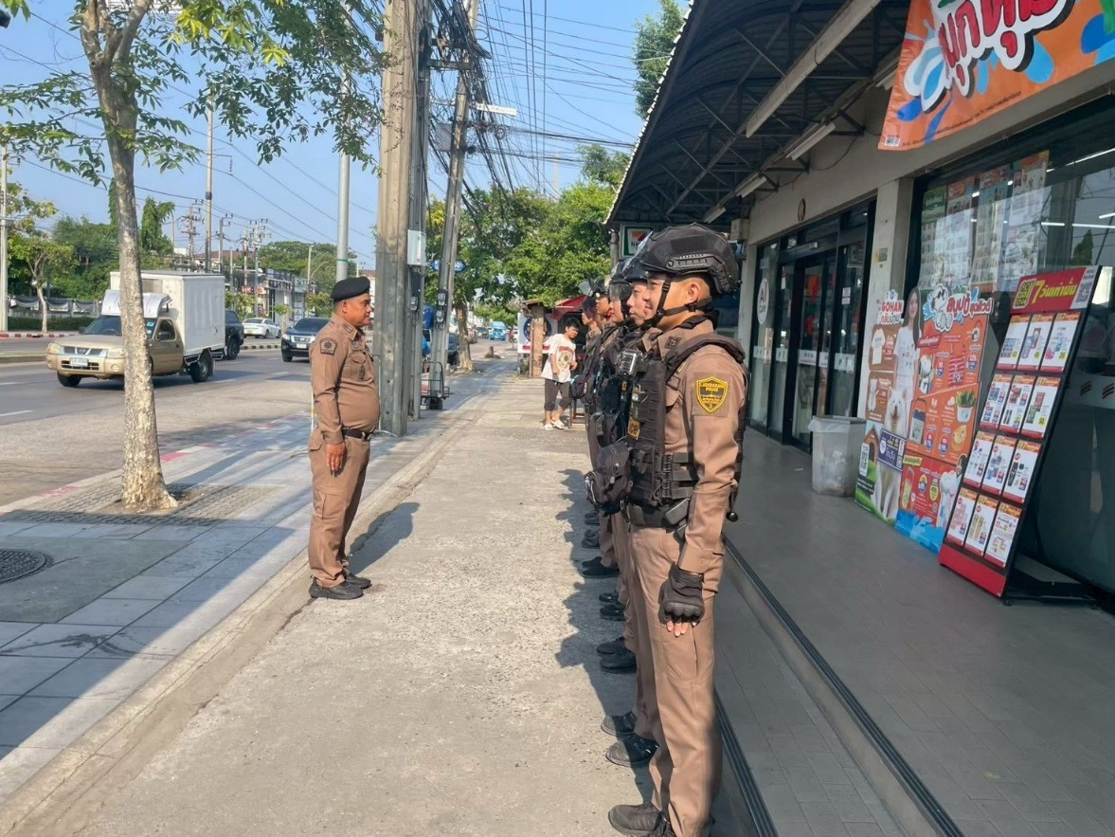

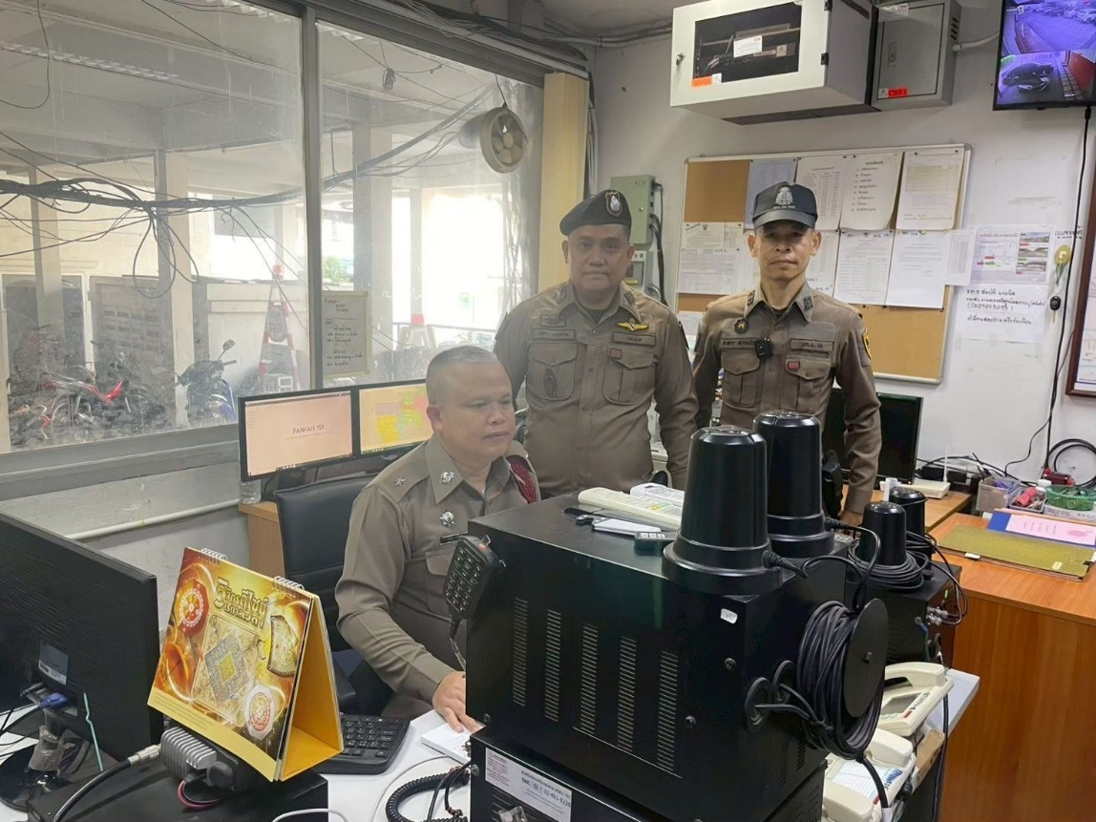

วันที่ 4 มิถุนายน 2569
อบรมชี้แจง ปล่อยแถว หน้าเซเว่น ปากซอยลาดกระบัง 40/1
ตรวจสอบ ทรงผม กล้อง body cameras และอุปกรณ์ในการปฏิบัติงาน ครบถ้วน
เจ้าหน้าที่วิทยุ,สิบเวร ปฏิบัติหน้าที่เรียบร้อย ปล่อยแถวปฎิบัติหน้าที่

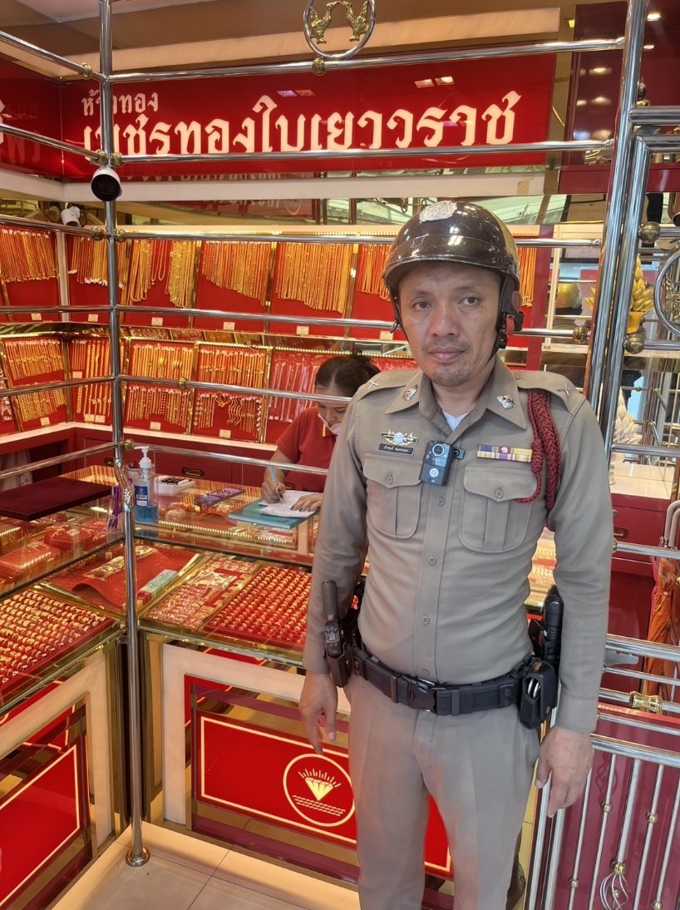
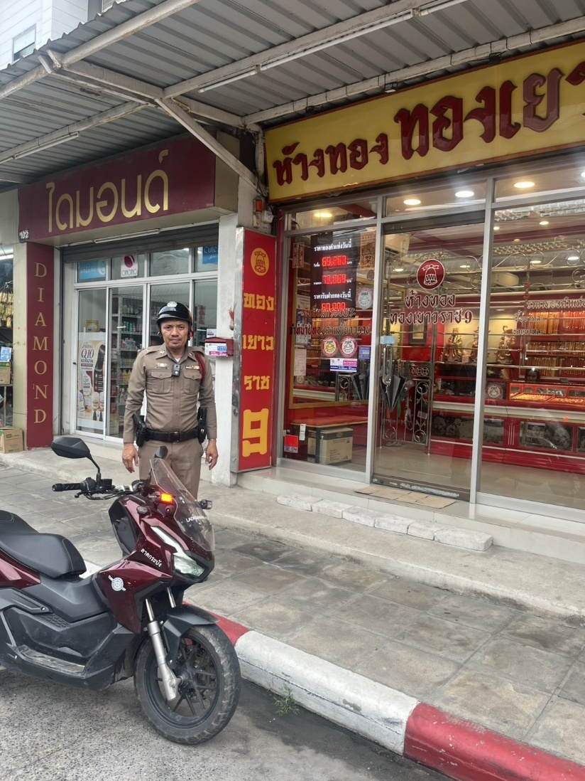

วันที่ 8 มิถุนายน 2569
ลาดกระบัง 123-1 ว.4 ป้องกันเหตุ ร้านค้าทองตลาด บัญญัติทรัพย์
เหตุการณ์ปกติ

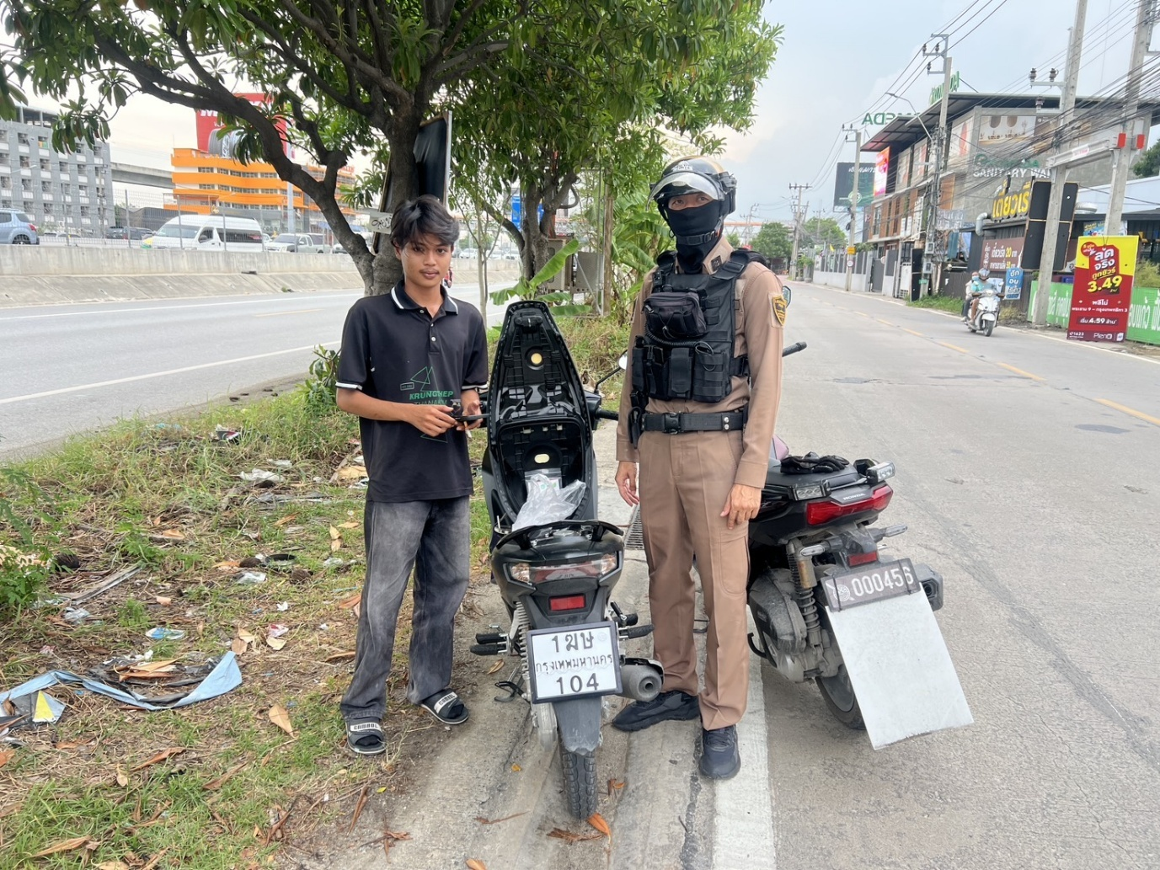

วันที่ 9 มิถุนายน 2569
ลาดกระบัง 122-1 ว.4
ตรวจค้นรถจักรยานยนต์พร้อมบุคคลต้องสงสัย บริเวณถนนร่มเกล้า 1
ไม่พบสิ่งผิดกฎหมาย

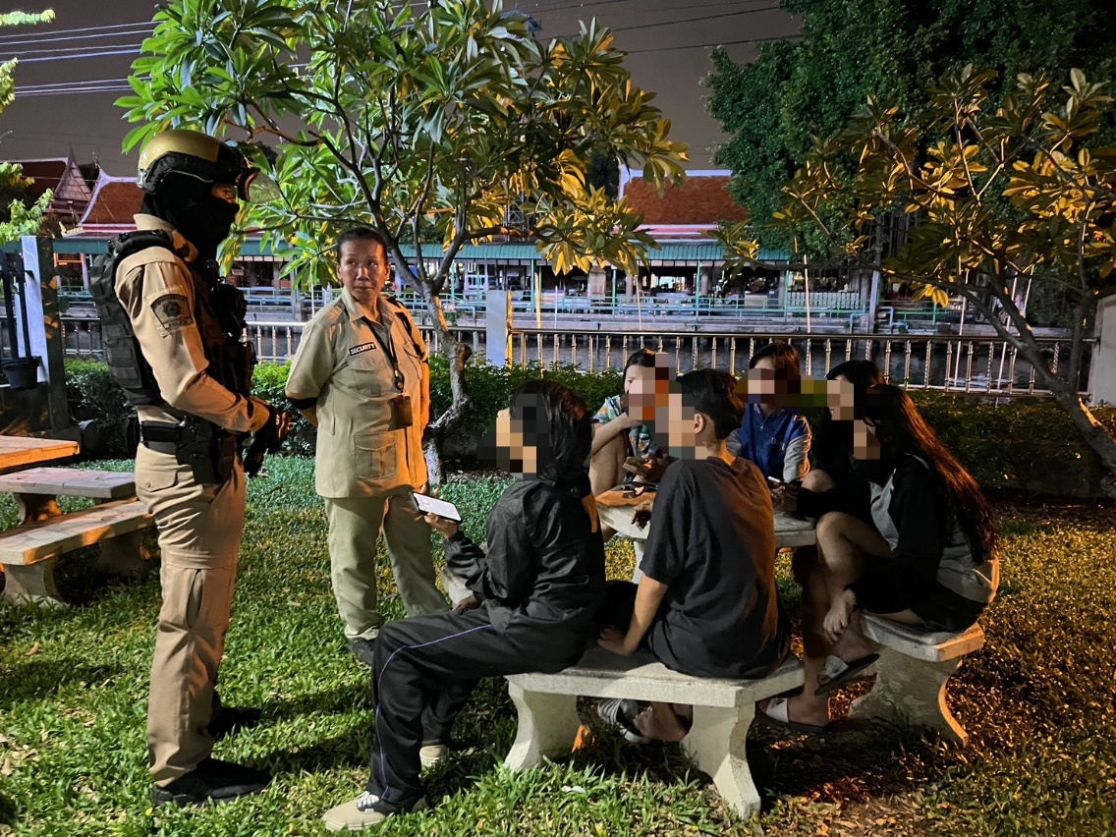

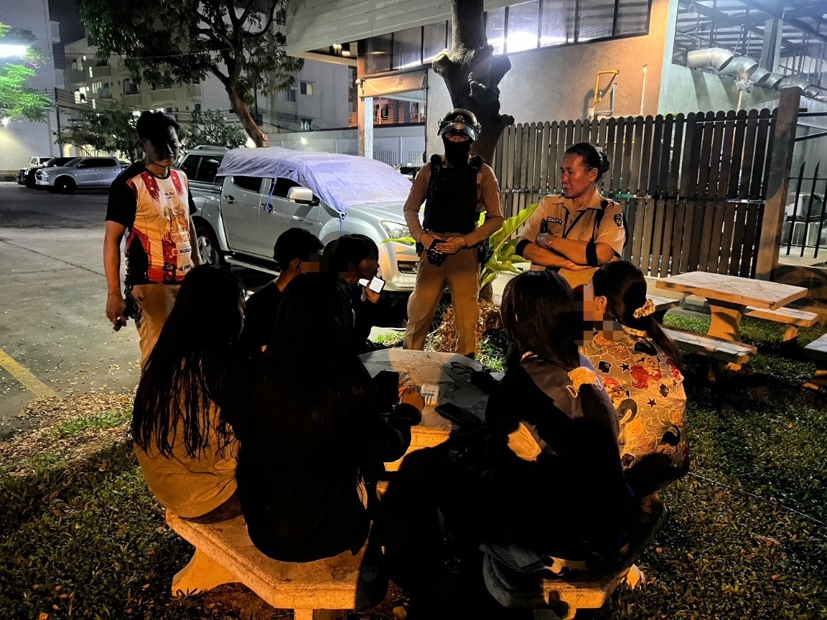

วันที่ 11 มิถุนายน 2569
ลาดกระบัง 4-1 ,040 122-1 ว.4 ว.10 ตรวจสอบเหตุเด็กมั่วสุม
พร้อมทั่งประชาสัมพันธ์กับเด็กกลุ่มดังกล่าวเรียบร้อย ไม่ให้กลับมามั่วสุมที่นี้เด็ดขาด ให้แยกย้ายกลับบ้าน
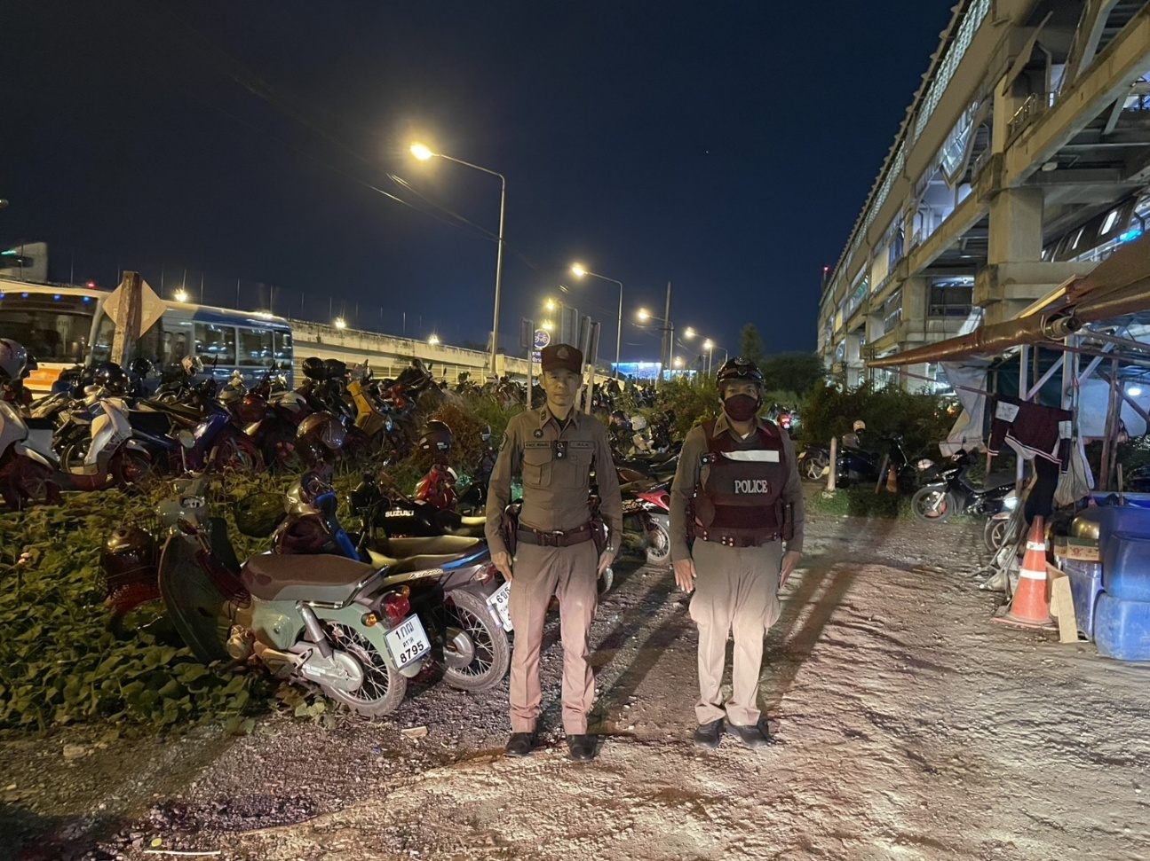

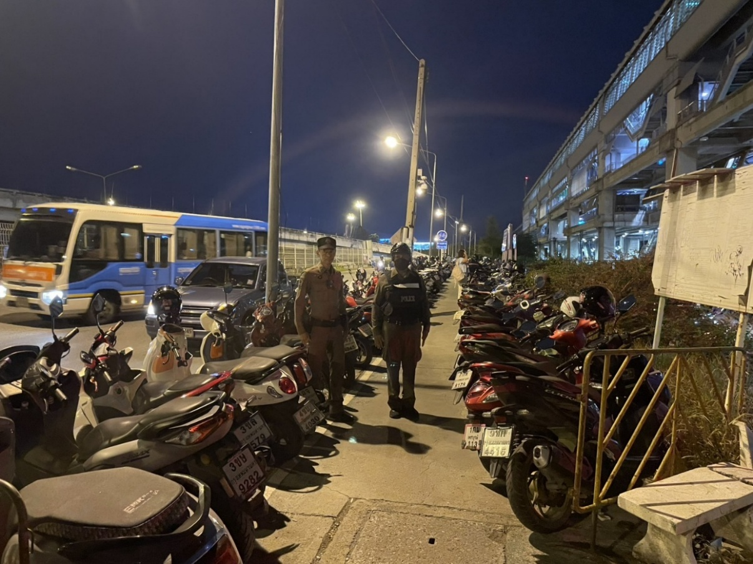

วันที่ 11 มิถุนายน 2569
ลาดกระบัง 2-0 ว.4 ป้องกันเหตุ จุดเฝ้าระวังลานจอดรถแอร์พอร์ตลิ้งค์
เหตุการณ์ทั่วไปปกติ

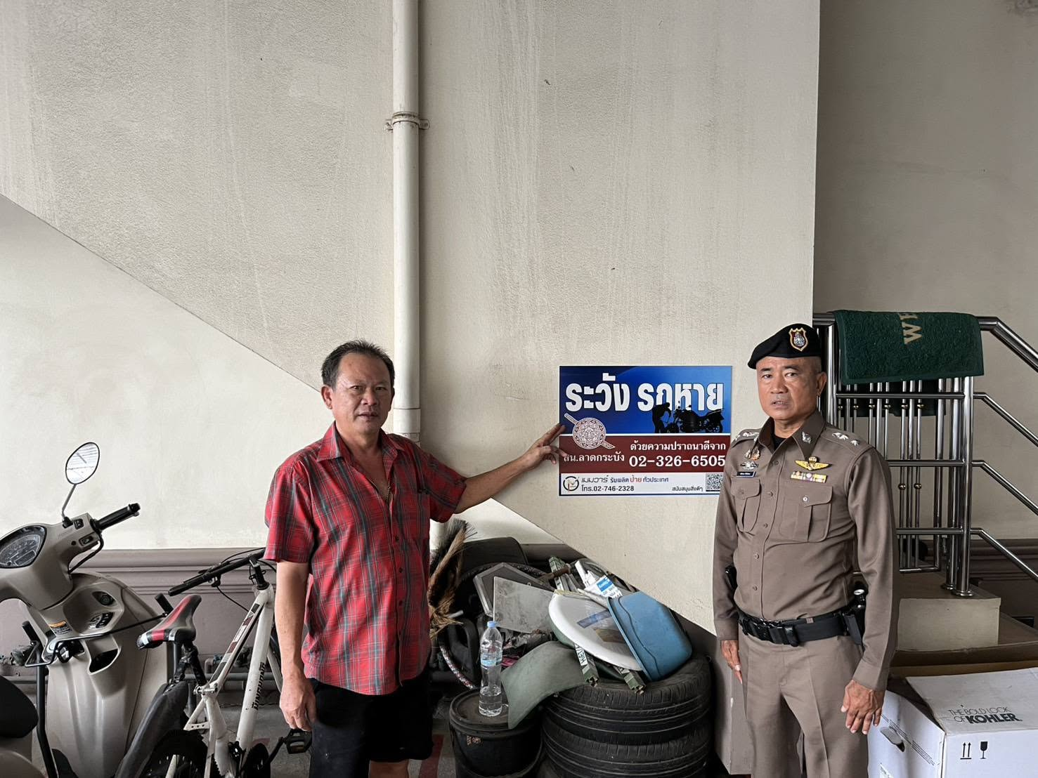

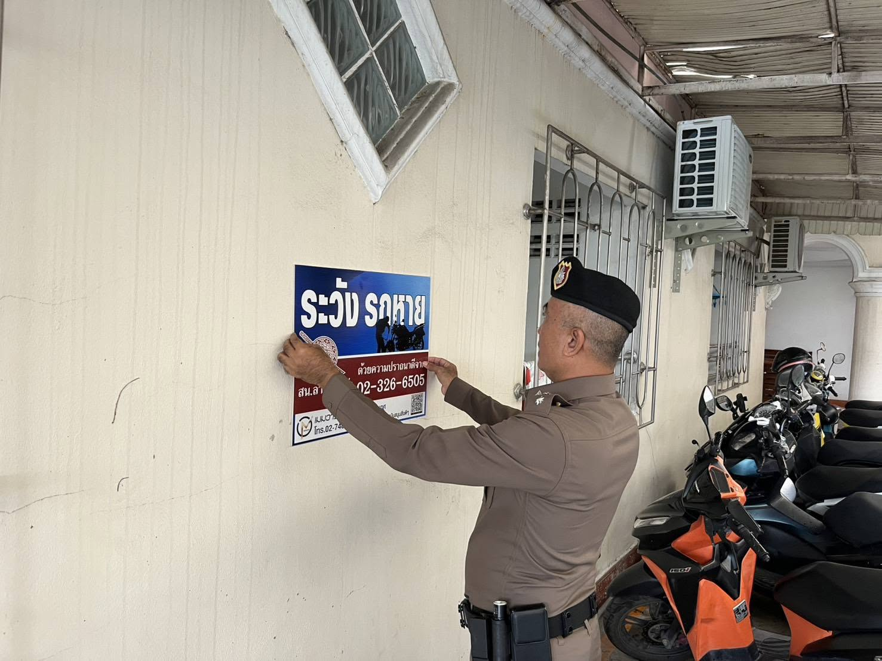

วันที่ 15 มิถุนายน 2569
พ.ต.ท.ชนัตพล ศิริภัสสร รอง ผกก.ป.สน.ลาดกระบัง
ทำการติดป้ายเตือนประชาสัมพันธ์ตามหอพักต่างๆ และเป็นที่จอดรถของผู้พักอาศัย ในเขตพื้นที่ สน.ลาดกระบัง เพื่อเป็นการป้องกันเหตุในจุดเสี่ยงพื้นที่ที่อาจมีคนร้ายเข้ามาลักทรัพย์ เป็นมาตรการ แจ้งเตือนภัย ของงานป้องกันปราบปราม

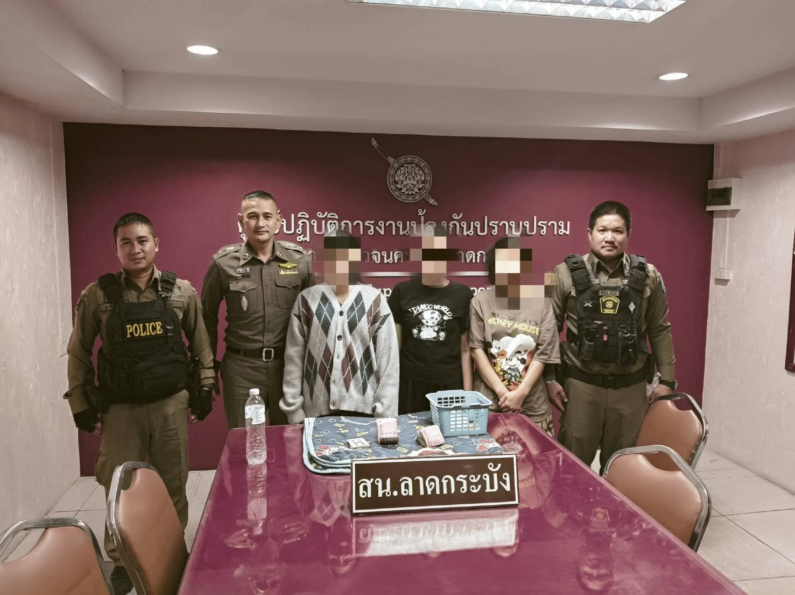

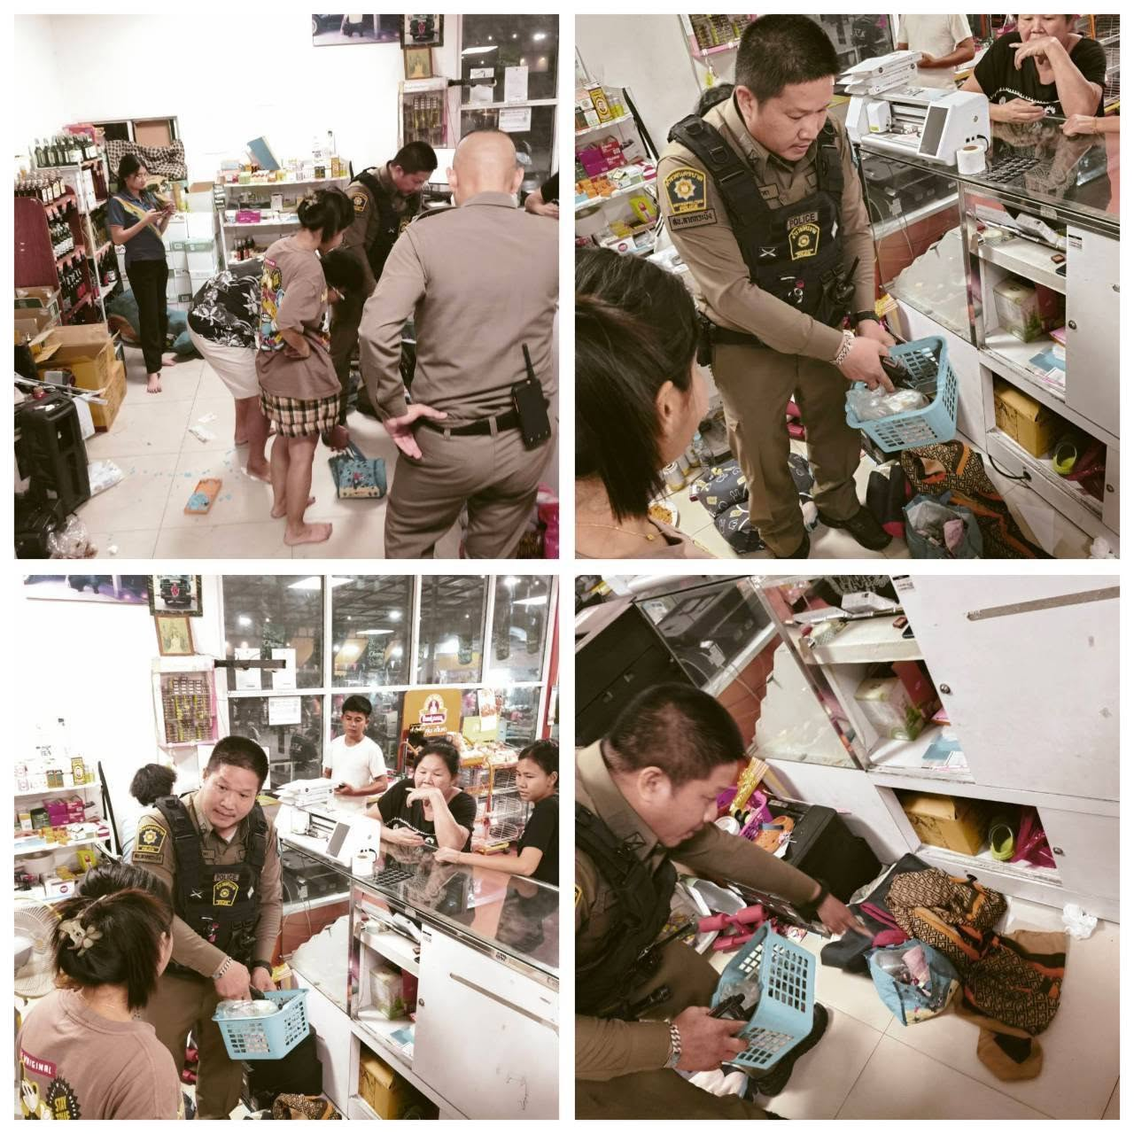

วันที่ 15 มิถุนายน 2569
เจ้าพนักงานตำรวจฝ่ายป้องกันปราบปราม สน.ลาดกระบัง
ร่วมจับกุม ข้อหา “ร่วมกันลักลอบเล่นการพนัน (ป๊อกเด้ง)
พนันเอาทรัพย์สินกันโดยผิดกฎหมาย

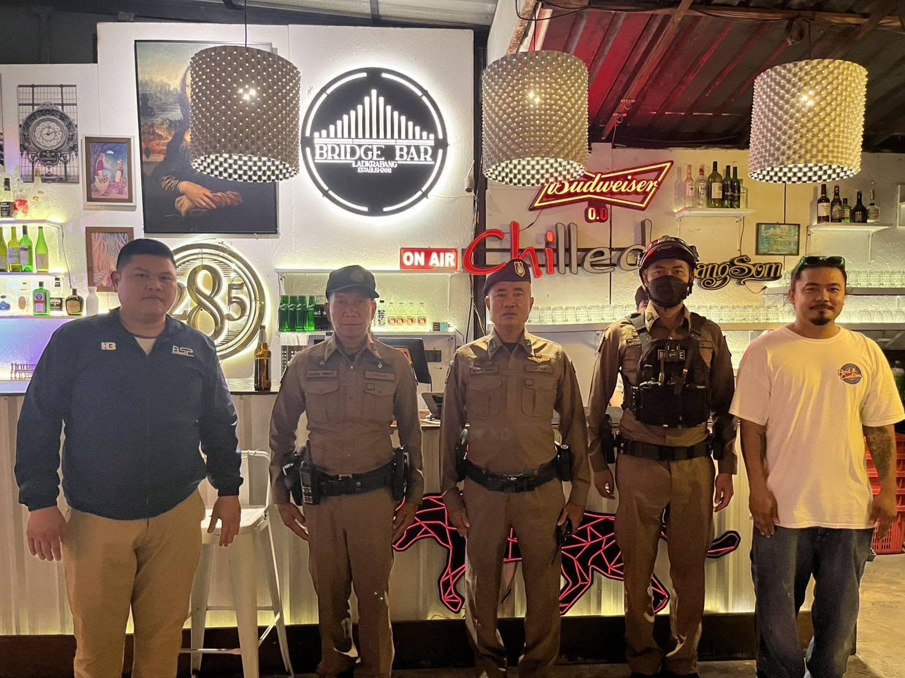

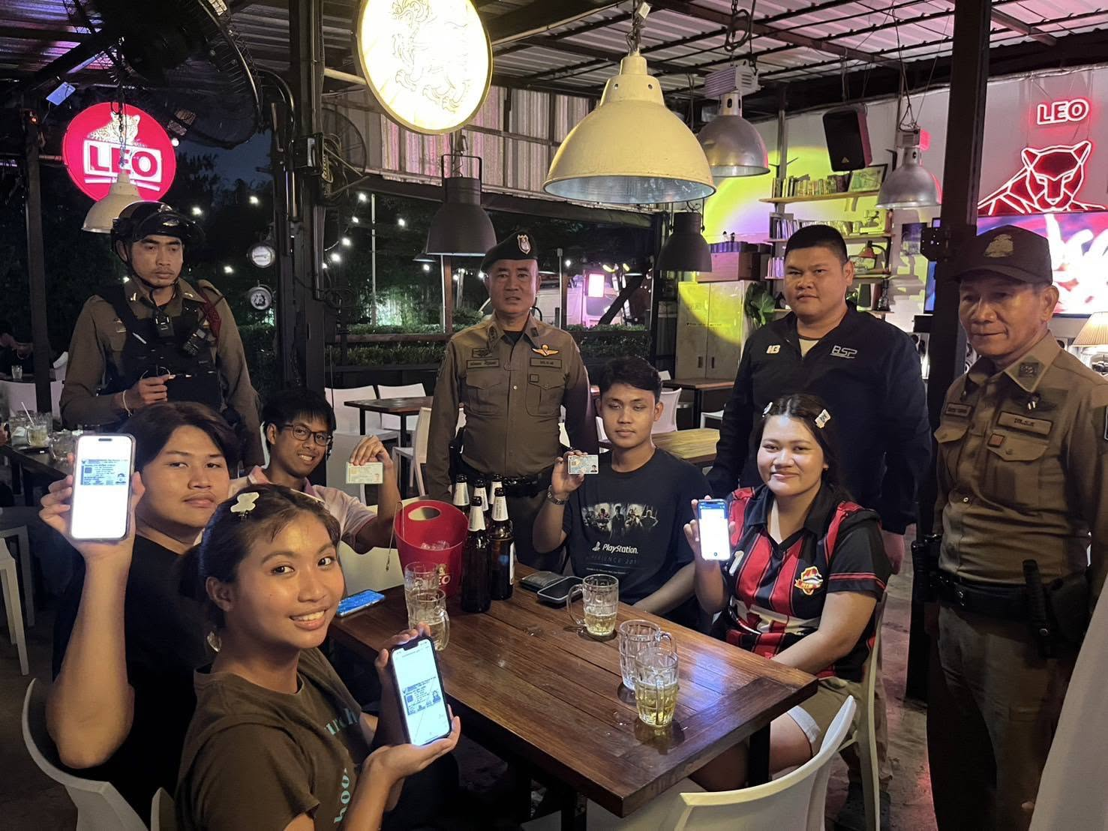

วันที่ 16 มิถุนายน 2569
พ.ต.ท.ชนัตพล ศิริภัสสร รอง ผกก.ป.สน.ลาดกระบัง พร้อมกำลังเจ้าหน้าที่ฝ่ายป้องกันปราปราม
ออกตรวจสถานบริการ ร้านอาหาร เพื่อสุ่มตรวจหาสารเสพติด
อันเป็นการป้องกันการแพร่ระบาดยาเสพติด ตามนโยบายของรัฐบาล
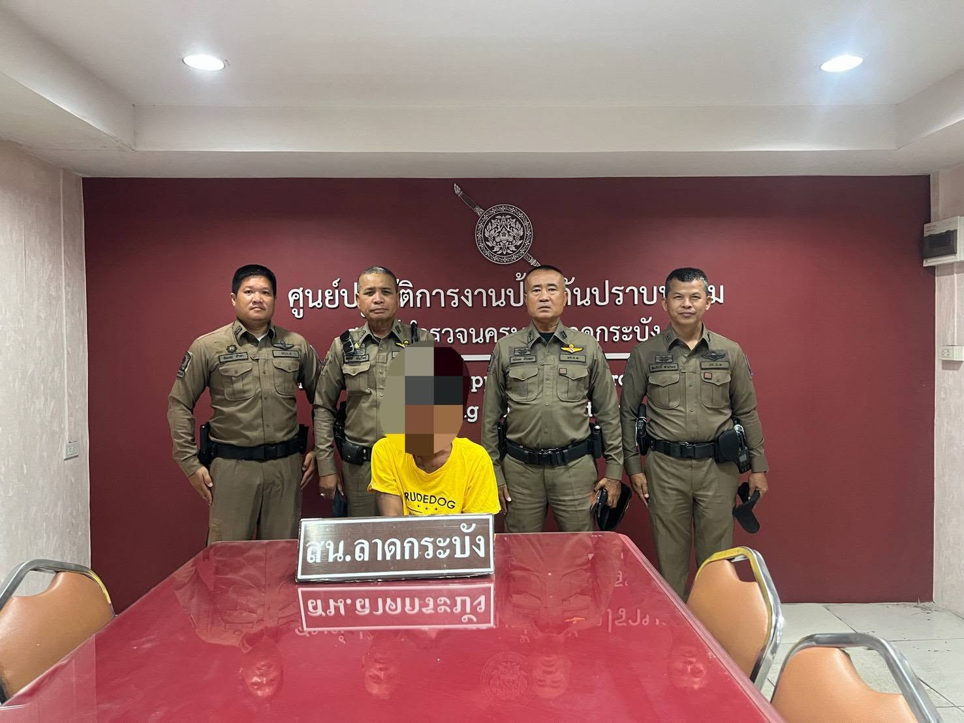

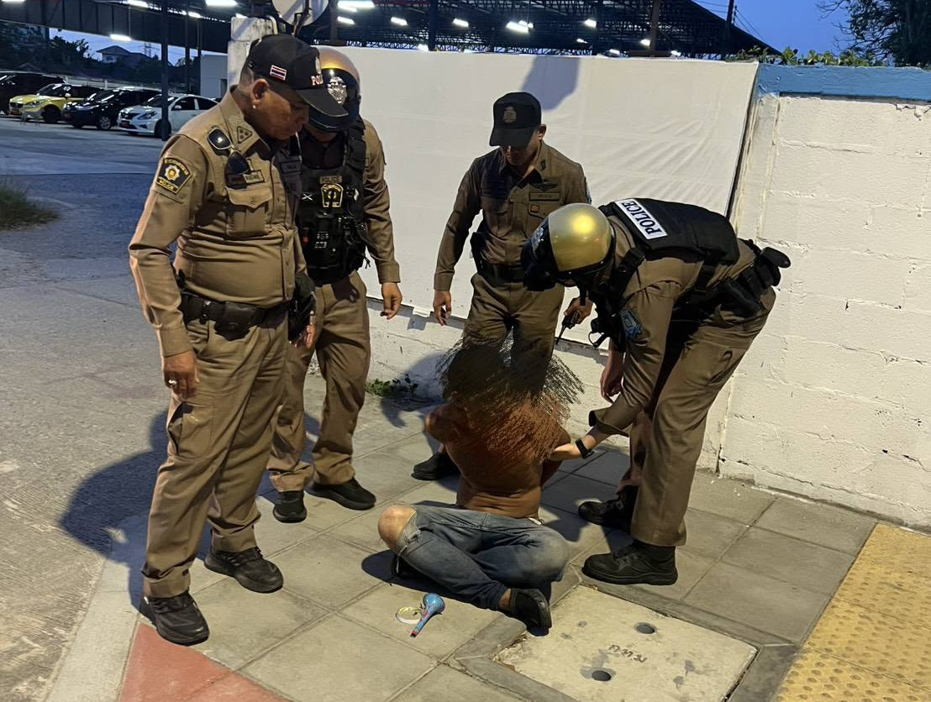

วันที่ 17 มิถุนายน 2569
พ.ต.ท.กิตติวัฒน์ เลี่ยนวงศ์ สวป.ฯ และเจ้าหน้าที่ตำรวจชุดปฏิบัติการที่ 2
ไปทำการตรวจสอบในบริเวณที่ได้รับการร้องเรียนแจ้งเหตุเบาะแส และได้พบนายศุภณัฐ หรือไนท์ เพื่อนชอบ บุคคลผู้ต้องมีพฤติการณ์ในการเสพยาเสพติด สร้างความเดือดร้อนรำคาญ อยู่บริเวณดังกล่าว จึงได้นำตัวมายังสน.ลาดกระบัง เพื่อทำการตรวจสอบ หาสารเสพติด โดยความสมัครใจของนายศุภณัฐ หรือไนท์ ผลตรวจปัสสาวะมีผลเป็นบวก จึงได้ดำเนินจับกุม ส่งพนักงานสอบสวน เพื่อดำเนินคดีตามกฎหมายต่อไป

